Guía de trabajo autónomo
Civilización Azteca

El trabajo autónomo es la capacidad de realizar tareas por nosotros mismos, sin necesidad de que nuestros/as docentes estén presentes.
Centro Educativo:
Educador/a:
Nivel: séptimo.
Asignatura: Estudios Sociales.
- Me preparo para hacer la guía
Pautas que debo verificar antes de iniciar mi trabajo.
Materiales o recursos que voy a necesitar | - Cuaderno, borrador, lápiz o lápices de color, etc.  - Hojas blancas o de color.  - Fichas, libros o lecturas.  - Computadora o teléfono inteligente (si lo tuviese).  - Conexión a Internet (si lo tuviere).
Condiciones que debe tener el lugar donde voy a trabajar | - Elegir el lugar más idóneo y confortable de la casa.
Tiempo en que se espera que realice la guía | - Una hora y 45 minutos.
- Voy a recordar lo aprendido en clase.

Indicaciones | Leer y analizar la lectura pueblo Azteca.
Actividad  Preguntas para reflexionar y responder | A partir de la lectura anterior responda las siguientes  preguntas: ver anexos  - Identificar las características del pueblo Azteca económica, política y cultural.  - Valorar la importancia de los legados de las civilizaciones originarias de América.

3. Pongo en práctica lo aprendido en clase

A continuación, se le presenta una matriz, la cual debe marcar con X en el símbolo
Indicaciones | - Mediante el análisis del video: https://youtu.be/f4bvRpBrt-I  - Elaboración de un cuadro con las características económicas, políticas, sociales y culturales del pueblo Azteca. Ver anexo  - Conteste las interrogantes al final de la guía de estudio. Ver anexo.
Indicaciones o preguntas para auto regularse y evaluarse | En el hogar.  - A partir de lo desarrollado y mediante estos cuestionamientos, reflexione lo aprendido:  - Logra distinguir las principales características del pueblo azteca.  - Reflexionar sobre la importancia del legado de nuestros antepasados. Ver anexo
Reviso las acciones realizadas durante la construcción del trabajo.
¿Leí las indicaciones con detenimiento?
¿Subrayé las palabras que no conocía?
¿Busqué en el diccionario o consulté con un familiar el significado de las palabras que no conocía?
¿Me devolví a leer las indicaciones cuando no comprendí qué hacer?

Implica Valorar lo realizado al terminar por completo el trabajo.
¿Leí mi trabajo para saber si es comprensible lo escrito o realizado?
¿Revisé mi trabajo para asegurarme si todo lo solicitado fue realizado?

¿Me siento satisfecho con el trabajo que realicé?
Explico ¿Cuál fue la parte favorita del trabajo?

¿Qué puedo mejorar, la próxima vez que realice la guía de trabajo autónomo?

Anexos
Aztecas
Ubicación espacial y geográfica:
Los aztecas establecieron México-Tenochtitlan en el centro del Valle de México, expandiendo su control hacia ciudades-estado ubicadas en los actuales estados de México, Veracruz, Puebla, Oaxaca, Guerrero, la costa de Chiapas, Estado de Hidalgo, y parte de Guatemala. Dominó el centro y sur del actual México, en Mesoamérica, desde el siglo XIV hasta el siglo XVI.
Ciudad de Tenochtitlán. 1325.
Centro Político y religioso del imperio Azteca.
Se ubicaba en el Lago de Texcoco
Moctezuma fue el último monarca del imperio a la llegada de los españoles.
Organización Socio económica:
- Calpulli fue la base de la sociedad azteca.
- El jefe era Calpullec.
- La tierra era comunal.
- Eran trabajadas por varias familias.
Productos:
- Algodón, cacao, Maíz, Frijol, chile y Tomate.
Mercado
Se dio la compraventa de alimentos, medicinales, esclavos y animales por medio del trueque.
Los granos de cacao eran la moneda.
Chinampa:
Una chinampa (del náhuatl chinamitl, seto o cerca de cañas) es un método mesoamericano antiguo de agricultura y expansión territorial que, a través de una especie de balsas cubiertas con tierra, sirvieron para cultivar flores y verduras, así como para ampliar el territorio en la superficie de lagos y lagunas del Valle.
Organización Política:
Fueron evolucionando hasta convertirse en un poderoso imperio.
Organización Social:
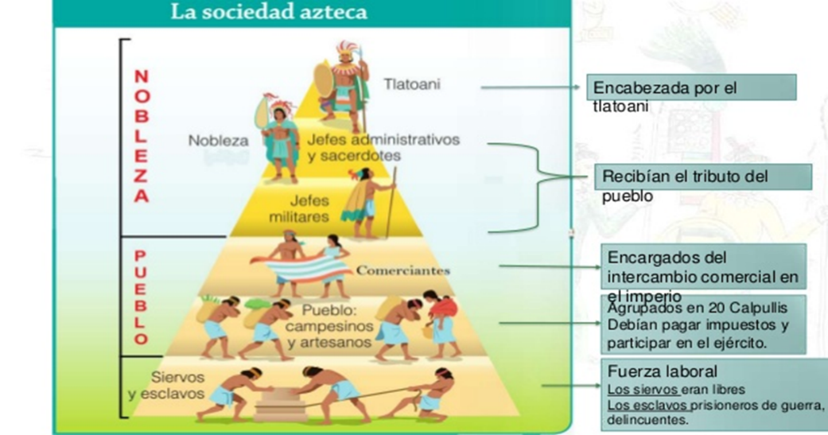

Características de la sociedad Azteca:
- Rígida.
- Distinciones sociales, pero se podía cambiar de clase por méritos.
- Expansión territorial.
- La sociedad era militar.
- Los prisioneros eran utilizados para sacrificios humanos.
- Los hombres prestaban servicio militar.
Religión
- Practicaban sacrificios Humanos.
- Politeístas:
- Dios guerrero Huizilochtli
- Tlacloc dios lluvia.
- Centeotl: dios maíz
Legados:
- Construcción de templos y pirámides.
- Huey Teocalli sitio de culto a su dios Huizilopochtl y al dios
- Tlaloc.
Arte:
- Piedra del sol.
- Piedra de 3,58 metros de diámetro es el calendario usado por los aztecas.
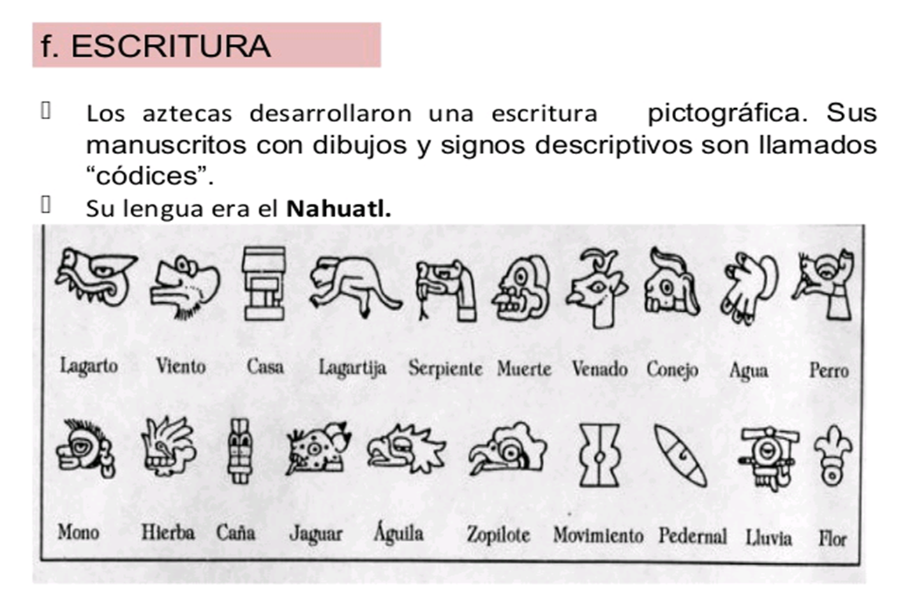
Referencias:
Civilización Azteca; recopilado del sitio web: https://concepto.de/culturaazteca/

Anexo 2
Elabore el siguiente cuadro con ayuda del video y la lectura de las fichas anteriores.
Civilización Aztecas
Indicadores | Características
Ubicación Espacial (año en el que se desarrolló la cultura)
Ubicación geográfica
Principales actividades económicas.
Organización política

Organización Social

Religión

Legados

Anexo 3
Conteste las siguientes preguntas sobre el pueblo Azteca
1. Para extender sus tierras, los aztecas inventaron un sistema llamado chinampas, esto consistía
- islas flotantes para la agricultura
- sistemas de cacería
- terrazas
- pesca
2- Nombre del lago donde se asentaron los aztecas:
a) Xalcotán
b) Texcoco
c) Xochimilco
d) Tlaloc
3- Huitzilopochtli, guerrero que libraba batallas por la supervivencia del hombre era el dios:
a) del fuego
b) de la guerra
c) del viento
d) del sol
4- Tlaloc era una de las divinidades principales de los aztecas, era el dios:
a) del viento
b) del sol
c) de la lluvia
d) de la luna
5-Nombre del sistema económico que utilizaban los aztecas para cambiar sus productos.
a) cambio
b) trueque
c) compra
d) capitalismo
6- Los aztecas eran gobernados por un rey con inmenso poder llamado:
a) Tlatoani
b) Tlatocan
c) Tezcatlipoca
d) Sapainca
7- El rey o gobernador azteca era nombrado por un consejo denominado:
a) ancianos
b) sacerdotes
c) nobles
d) esclavos
8- Los aztecas tuvieron una escritura jeroglífica, su escritura era grabada en papel o pieles. Estos escritos se conocen como:
a) Códices
b) manuscritos
c) glifos
d) rupestre
9- En lo que respecta a la arquitectura, las edificaciones más representativas de los aztecas son:
a) las terrazas
b) los palacios
c) los templos pirámides
d) chozas

10. ¿Qué era la piedra del Sol?
- Calendario
- Época de caza
- Época de cultivo
- Época de apareamiento

Autoevaluación.

1- a
2- b
3- b
4- c
5- b
6- a
7- a
8- a
9- c
10-a

Elaborada por: Milagro Molina Fallas, docente de Estudios Sociales.
Revisado por: Maritza Umaña Benavides, Asesora Nacional de Adultos.

